Příloha smlouvy č. 1.5.

Reklamní předmět č. 1
Název předmětu | Poznámkový blok s kuličkovým perem z recyklovaného materiálu
Kupující | Jihomoravský kraj, Žerotínovo nám. 3/5, 601 82 Brno  projekt Vytvoření rámce nástrojů vedoucích ke zkvalitnění strategického plánování a k podpoře účasti veřejnosti na rozvoji Jihomoravského kraje, reg. č.: CZ.1.04/4.1.01/89.00047
Odpovědná osoba kupujícího  ve věcech technických | Mgr. Michaela Výduchová, tel.: + 420 541 615 319,  E-mail: vyduchova.michaela@kr-jihomoravsky.cz
Počet kusů | 50
Sazba DPH v %
Cena v Kč bez DPH za kus
Cena v Kč včetně DPH za kus
Cena v Kč bez DPH za počet kusů
Cena v Kč včetně DPH za počet kusů

Specifikace reklamního předmětu
Popis: poznámkový blok z recyklovaného papíru, jemně linkovaný, počet stran 60, kroužková vazba na boku, horní a spodní desky lepenka; kuličkové pero z recyklovaného papíru, tělo rovné s plastovým klipem s modrou náplní. Kuličkové pero bude uchycené v pružném poutku.
Rozměr: poznámkový blok …….. x ……… cm; kuličkové pero ……. x ………… cm,
Materiál: poznámkový blok - papír, kroužková vazba - kov; kuličkové pero - lepenka, plast
Barva: poznámkový blok přírodní (světle hnědý) v kombinaci s tmavě modrým podélným pruhem; kuličkové pero přírodní (světle hnědé) v kombinaci s tmavě modrou
Potisk: tamponový tisk na bloku z přední strany, umístění ve středu bloku, směr vertikální, černobílá varianta log. Do zápatí uvést na přední stranu text: Projekt „Vytvoření rámce nástrojů vedoucích ke zkvalitnění strategického plánování a k podpoře účasti veřejnosti na rozvoji Jihomoravského kraje“ financovaný z Evropského sociálního fondu prostřednictvím Operačního programu Lidské zdroje a zaměstnanost a státního rozpočtu ČR, reg. č.: CZ.1.04/4.1.01/89.00047.
tamponový tisk na kuličkovém peru, směr horizontální, černobílá varianta log, umístění na lepence
Rozměr potisku: výška loga na bloku ……….. cm, ostatní rozměry dle výšky dle Manuálu vizuální OP LZZ, délka textu 10 cm
délka loga na kuličkovém peru 6 cm, ostatní rozměry dle délky dle Manuálu vizuální OP LZZ, rozměry log se mohou lišit o +/- 10 %


Orientační náhled:

Náhled potisku (loga)
Poznámkový blok:
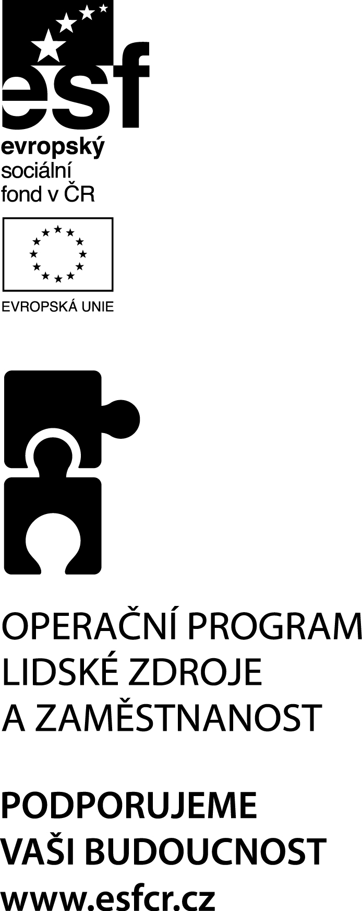

Kuličkové pero:


Odkaz na loga:

http://www.esfcr.cz/07-13/oplzz/publicita-op-lzz
Pravidla pro použití všech log jsou uvedena v Manuálu pro publicitu Operačního programu Lidské zdroje a zaměstnanost 2007 - 2013, který je dostupný na odkazu: http://www.esfcr.cz/07-13/oplzz/prirucka-d4.
Dodavatel je povinnen se řídit všemi dokumenty týkající se publicity v rámci OP LZZ (manuály, loga, nařízení, příručky).

Reklamní předmět č. 2
Název předmětu | Šálky na kávu s podšálkem
Kupující | Jihomoravský kraj, Žerotínovo nám. 3/5, 601 82 Brno  projekt Vytvoření rámce nástrojů vedoucích ke zkvalitnění strategického plánování a k podpoře účasti veřejnosti na rozvoji Jihomoravského kraje, reg. č.: CZ.1.04/4.1.01/89.00047
Odpovědná osoba kupujícího  ve věcech technických | Mgr. Michaela Výduchová, tel.: + 420 541 615 319,  E-mail: vyduchova.michaela@kr-jihomoravsky.cz
Počet kusů | 25
Sazba DPH v %
Cena v Kč bez DPH za kus
Cena v Kč včetně DPH za kus
Cena v Kč bez DPH za počet kusů
Cena v Kč včetně DPH za počet kusů

Specifikace reklamního předmětu

Popis: šálek se čtvercovým profilem o objemu ……… ml s podšálkem, lesklá jemná keramika, hladký povrch
Rozměr: šálek průměr …….. cm x ……. cm, objem ………. ml, podšálek ……… cm,
Materiál: keramika
Barva: šálek bílý, podšálek bílý
Potisk: tamponový tisk na šálku umístění ve středu jedné ze stěn, směr vertikální, černobílá varianta log
Rozměr potisku: výška loga na šálku ……… cm, ostatní rozměry dle výšky dle Manuálu vizuální OP LZZ


Orientační náhled:

Náhled potisku (loga)
Šálek:

Odkaz na loga:
http://www.esfcr.cz/07-13/oplzz/publicita-op-lzz

Pravidla pro použití všech log jsou uvedena v Manuálu pro publicitu Operačního programu Lidské zdroje a zaměstnanost 2007 - 2013, který je dostupný na tomto odkazu: http://www.esfcr.cz/07-13/oplzz/prirucka-d4.
Dodavatel je povinnen se řídit všemi dokumenty týkající se publicity v rámci OP LZZ (manuály, loga, nařízení, příručky).

Reklamní předmět č. 3
Název předmětu | Souprava na čaj – keramická sada 2v1 konvice s šálkem a podšálkem
Kupující | Jihomoravský kraj, Žerotínovo nám. 3/5, 601 82 Brno  projekt Vytvoření rámce nástrojů vedoucích ke zkvalitnění strategického plánování a k podpoře účasti veřejnosti na rozvoji Jihomoravského kraje, reg. č.: CZ.1.04/4.1.01/89.00047
Odpovědná osoba kupujícího  ve věcech technických | Mgr. Michaela Výduchová, tel.: + 420 541 615 319,  E-mail: vyduchova.michaela@kr-jihomoravsky.cz
Počet kusů | 10
Sazba DPH v %
Cena v Kč bez DPH za kus
Cena v Kč včetně DPH za kus
Cena v Kč bez DPH za počet kusů
Cena v Kč včetně DPH za počet kusů

Specifikace reklamního předmětu

Popis: konvička, šálek a podšálek s kruhovým profilem, lesklá jemná keramika, hladký povrch
Rozměr: objem konvice ………….. ml, šálek ………. ml, rozměr …… x ……… x ……… cm,
Materiál: keramika
Barva: konvička bílá, šálek bílý, podšálek bílý
Potisk: tamponový tisk umístění ve středu konvičky, směr horizontální, černobílá varianta log
tamponový tisk umístění ve středu šálku, směr horizontální, černobílá varianta log
Rozměr potisku: délka loga na konvičce ……… cm, ostatní rozměry dle délky dle Manuálu vizuální OP LZZ
délka loga na šálku …….. cm, ostatní rozměry dle délky dle Manuálu vizuální OP LZZ

Orientační náhled:

Náhled potisku (loga)

Odkaz na loga:

http://www.esfcr.cz/07-13/oplzz/publicita-op-lzz
Pravidla pro použití všech log jsou uvedena v Manuálu pro publicitu Operačního programu Lidské zdroje a zaměstnanost 2007 - 2013, který je dostupný na tomto odkazu: http://www.esfcr.cz/07-13/oplzz/prirucka-d4.
Dodavatel je povinnen se řídit všemi dokumenty týkající se publicity v rámci OP LZZ (manuály, loga, nařízení, příručky).

Reklamní předmět č. 4
Název předmětu | Pouzdro na vizitky s poznámkovým blokem a perem
Kupující | Jihomoravský kraj, Žerotínovo nám. 3/5, 601 82 Brno  projekt Vytvoření rámce nástrojů vedoucích ke zkvalitnění strategického plánování a k podpoře účasti veřejnosti na rozvoji Jihomoravského kraje, reg. č.: CZ.1.04/4.1.01/89.00047
Odpovědná osoba kupujícího  ve věcech technických | Mgr. Michaela Výduchová, tel.: + 420 541 615 319,  E-mail: vyduchova.michaela@kr-jihomoravsky.cz
Počet kusů | 50
Sazba DPH v %
Cena v Kč bez DPH za kus
Cena v Kč včetně DPH za kus
Cena v Kč bez DPH za počet kusů
Cena v Kč včetně DPH za počet kusů

Specifikace reklamního předmětu

Popis: pouzdro na vizitky, s poznámkovým bločkem a kuličkovým perem
Rozměr: pouzdro ……… x ………. cm
Materiál: pouzdro a kuličkové pero kov (hliník), bloček papír
Barva: krabička stříbrná, kuličkové pero stříbrné, poznámkový bloček bílý
Potisk: tamponový tisk na pouzdru umístění v zápatí, směr horizontální, černobílá varianta log
Rozměr potisku: délka loga na pouzdře ……. cm, ostatní rozměry dle délky dle Manuálu vizuální OP LZZ
Orientační náhled:
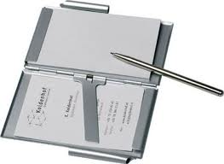
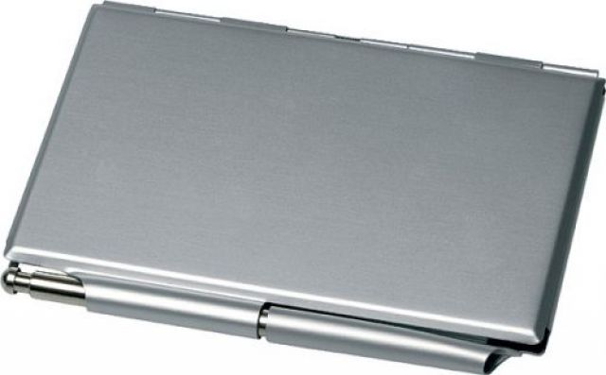

Náhled potisku (loga)

Odkaz na loga:

http://www.esfcr.cz/07-13/oplzz/publicita-op-lzz
Pravidla pro použití všech log jsou uvedena v Manuálu pro publicitu Operačního programu Lidské zdroje a zaměstnanost 2007 - 2013, který je dostupný na tomto odkazu: http://www.esfcr.cz/07-13/oplzz/prirucka-d4.
Dodavatel je povinnen se řídit všemi dokumenty týkající se publicity v rámci OP LZZ (manuály, loga, nařízení, příručky).

Reklamní předmět č. 5
Název předmětu | USB čtečka SD karet
Kupující | Jihomoravský kraj, Žerotínovo nám. 3/5, 601 82 Brno  projekt Vytvoření rámce nástrojů vedoucích ke zkvalitnění strategického plánování a k podpoře účasti veřejnosti na rozvoji Jihomoravského kraje, reg. č.: CZ.1.04/4.1.01/89.00047
Odpovědná osoba kupujícího  ve věcech technických | Mgr. Michaela Výduchová, tel.: + 420 541 615 319,  E-mail: vyduchova.michaela@kr-jihomoravsky.cz
Počet kusů | 50
Sazba DPH v %
Cena v Kč bez DPH za kus
Cena v Kč včetně DPH za kus
Cena v Kč bez DPH za počet kusů
Cena v Kč včetně DPH za počet kusů

Specifikace reklamního předmětu

Popis: USB čtečka karet – USB 2.0, SD, Micro SD, MS Duo, MS, M2
Rozměr: čtečka ……. x ……….. x …………. cm
Materiál: plast
Barva: tmavě modrá
Potisk: tamponový tisk na čtečce umístěn na větší části čtečky ne na víčku, směr horizontální, negativní varianta log (bílá)

Rozměr potisku: délka loga na čtečce ……….. cm, ostatní rozměry dle délky dle Manuálu vizuální OP LZZ
Orientační náhled:

Náhled potisku (loga) bude v negativní variantě (bílá)



Odkaz na loga:

http://www.esfcr.cz/07-13/oplzz/publicita-op-lzz
Pravidla pro použití všech log jsou uvedena v Manuálu pro publicitu Operačního programu Lidské zdroje a zaměstnanost 2007 - 2013, který je dostupný na tomto odkazu: http://www.esfcr.cz/07-13/oplzz/prirucka-d4.
Dodavatel je povinnen se řídit všemi dokumenty týkající se publicity v rámci OP LZZ (manuály, loga, nařízení, příručky).

Reklamní předmět č. 6
Název předmětu | Pončo pláštěnka v pouzdře
Kupující | Jihomoravský kraj, Žerotínovo nám. 3/5, 601 82 Brno  projekt Vytvoření rámce nástrojů vedoucích ke zkvalitnění strategického plánování a k podpoře účasti veřejnosti na rozvoji Jihomoravského kraje, reg. č.: CZ.1.04/4.1.01/89.00047
Odpovědná osoba kupujícího  ve věcech technických | Mgr. Michaela Výduchová, tel.: + 420 541 615 319,  E-mail: vyduchova.michaela@kr-jihomoravsky.cz
Počet kusů | 50
Sazba DPH v %
Cena v Kč bez DPH za kus
Cena v Kč včetně DPH za kus
Cena v Kč bez DPH za počet kusů
Cena v Kč včetně DPH za počet kusů

Specifikace reklamního předmětu

Popis: pončo s kapucí a druky na stažení rukávů, univerzální velikost, přední strana pouzdra je transparentní , pouzdro zapínatelné na druk
Rozměr: pončo ……… x …….. cm, pouzdro ……. x ……….. cm
Materiál: 0,2 mm silné kvalitní PVC pláštěnky a pouzdra, druky - plast
Barva: tmavě modrá, přední strana pouzdra transparentní
Potisk: tamponový tisk (sítotisk) na přední transparentní straně pouzdra, směr horizontální, černobílá varianta log

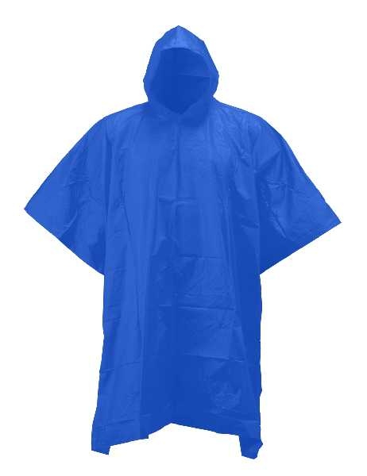
Rozměr potisku: délka loga na pouzdře ………………….. cm, ostatní rozměry dle délky dle Manuálu vizuální OP LZZ
Orientační náhled:

Náhled potisku (loga)

Odkaz na loga:

http://www.esfcr.cz/07-13/oplzz/publicita-op-lzz
Pravidla pro použití všech log jsou uvedena v Manuálu pro publicitu Operačního programu Lidské zdroje a zaměstnanost 2007 - 2013, který je dostupný na tomto odkazu: http://www.esfcr.cz/07-13/oplzz/prirucka-d4.
Dodavatel je povinnen se řídit všemi dokumenty týkající se publicity v rámci OP LZZ (manuály, loga, nařízení, příručky).

Reklamní předmět č. 7
Název předmětu | Cestovní souprava na čištění obuvi v pouzdře
Kupující | Jihomoravský kraj, Žerotínovo nám. 3/5, 601 82 Brno  projekt Vytvoření rámce nástrojů vedoucích ke zkvalitnění strategického plánování a k podpoře účasti veřejnosti na rozvoji Jihomoravského kraje, reg. č.: CZ.1.04/4.1.01/89.00047
Odpovědná osoba kupujícího ve věcech technických | Mgr. Michaela Výduchová, tel.: + 420 541 615 319,  E-mail: vyduchova.michaela@kr-jihomoravsky.cz
Počet kusů | 50
Sazba DPH v %
Cena v Kč bez DPH za kus
Cena v Kč včetně DPH za kus
Cena v Kč bez DPH za počet kusů
Cena v Kč včetně DPH za počet kusů

Specifikace reklamního předmětu

Popis: cestovní souprava na čištění obuvi, celá souprava umístěná v semišové krabičce, bude obsahovat 5 dílů: kartáček na čištění bot, kulatou houbičku v krabičce, kulatou krabičku krému na boty v barvě neutrální, lopatku na nazouvání bot, čistící hadřík. Hadřík a kartáč budou uchyceny pružným poutkem. Pouzdro bude uzavíratelné na druk.
Rozměr: oválné pouzdro …………. x …………… cm
Materiál: pouzdro semiš, dřevo
Barva: hnědá
Potisk: tamponový tisk na pouzdře, horizontální směr, negativní varianta log, potisk bude umístěn na víčku pouzdra
Rozměr potisku: délka loga na pouzdře ……. cm, ostatní rozměry dle délky dle Manuálu vizuální OP LZZ
Orientační náhled:
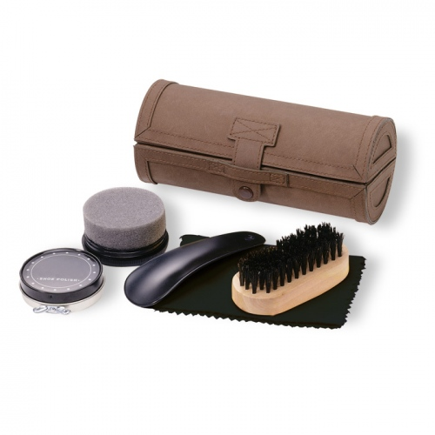
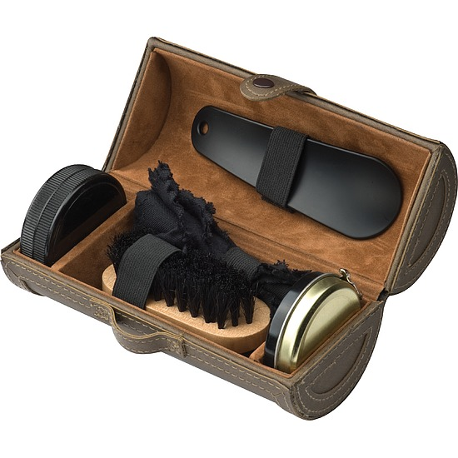

Náhled potisku (loga) – bude v negativní

Odkaz na loga:

http://www.esfcr.cz/07-13/oplzz/publicita-op-lzz
Pravidla pro použití všech log jsou uvedena v Manuálu pro publicitu Operačního programu Lidské zdroje a zaměstnanost 2007 - 2013, který je dostupný na tomto odkazu: http://www.esfcr.cz/07-13/oplzz/prirucka-d4.
Dodavatel je povinnen se řídit všemi dokumenty týkající se publicity v rámci OP LZZ (manuály, loga, nařízení, příručky).

Reklamní předmět č. 8
Název předmětu | Cestovní obal na šaty
Kupující | Jihomoravský kraj, Žerotínovo nám. 3/5, 601 82 Brno  projekt Vytvoření rámce nástrojů vedoucích ke zkvalitnění strategického plánování a k podpoře účasti veřejnosti na rozvoji Jihomoravského kraje, reg. č.: CZ.1.04/4.1.01/89.00047
Odpovědná osoba kupujícího  ve věcech technických | Mgr. Michaela Výduchová, tel.: + 420 541 615 319,  E-mail: vyduchova.michaela@kr-jihomoravsky.cz
Počet kusů | 50
Sazba DPH v %
Cena v Kč bez DPH za kus
Cena v Kč včetně DPH za kus
Cena v Kč bez DPH za počet kusů
Cena v Kč včetně DPH za počet kusů

Specifikace reklamního předmětu

Popis: obal na obleky se zipem z netkané textilie, s držadlem a patentem na přeložení, s otvorem na ramínko, zip bude umístěn ve středu obalu
Rozměr: obal rozměr ………. x ……… x …….. cm
Materiál: netkaná textilie
Barva: černá
Potisk: tamponový tisk (sítotisk), horizontální směr, negativní varianta log, potisk bude umístěn v dolní části obalu
Rozměr potisku: délka loga na obalu …………… cm, ostatní rozměry dle délky dle Manuálu vizuální OP LZZ
Orientační náhled:
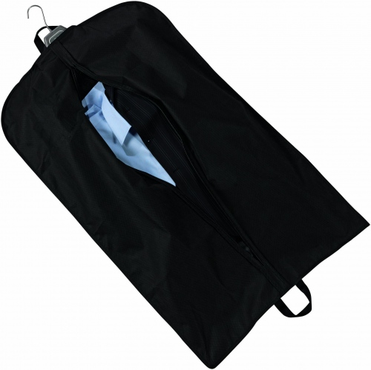

Náhled potisku (loga) – bude v negativní variantě (bílá)

Odkaz na loga:
http://www.esfcr.cz/07-13/oplzz/publicita-op-lzz

Pravidla pro použití všech log jsou uvedena v Manuálu pro publicitu Operačního programu Lidské zdroje a zaměstnanost 2007 - 2013, který je dostupný na tomto odkazu: http://www.esfcr.cz/07-13/oplzz/prirucka-d4.
Dodavatel je povinnen se řídit všemi dokumenty týkající se publicity v rámci OP LZZ (manuály, loga, nařízení, příručky).

Reklamní předmět č. 9
Název předmětu | Sportovní značkový batoh
Kupující | Jihomoravský kraj, Žerotínovo nám. 3/5, 601 82 Brno  projekt Vytvoření rámce nástrojů vedoucích ke zkvalitnění strategického plánování a k podpoře účasti veřejnosti na rozvoji Jihomoravského kraje, reg. č.: CZ.1.04/4.1.01/89.00047
Odpovědná osoba kupujícího ve věcech technických | Mgr. Michaela Výduchová, tel.: + 420 541 615 319,  E-mail: vyduchova.michaela@kr-jihomoravsky.cz
Počet kusů | 50
Sazba DPH v %
Cena v Kč bez DPH za kus
Cena v Kč včetně DPH za kus
Cena v Kč bez DPH za počet kusů
Cena v Kč včetně DPH za počet kusů

Specifikace reklamního předmětu
Popis: značkový, lehký praktický batoh vhodný pro turistiku i každodenní nošení o objemu ………… litrů. Polstrovaný zádový systém, nastavitelné polstrované ramenní popruhy, boční síťové kapsy, přední pohotovostní kapsa na zip, přední kapsa s přihrádkou na tužky a další drobnosti uzavíratelná zipem, vnitřní kapsička na cennosti, hlavní kapsa uzavíratelná na zip, ouško
Rozměr: ….. x …… x ……. cm, objem ……………. l
Materiál: polyester 600 D 30 MM ripstop s PU povrchem, kepr s ULI povrchem, polyester 600 D s PU povrchem
Barva: černá v kombinaci s šedou a tmavě modrou
Potisk: sítotisk, horizontální směr log, negativní varianta log umístěná na přední kapse batohu
Rozměr potisku: délka loga na přední kapse batohu ……. cm, ostatní rozměry dle délky dle Manuálu vizuální OP LZZ
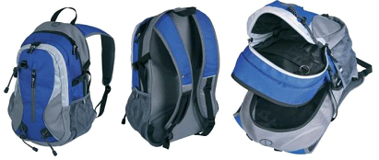
Orientační náhled:

Náhled potisku (loga) – bude v negativní)

Odkaz na loga:
http://www.esfcr.cz/07-13/oplzz/publicita-op-lzz
Pravidla pro použití všech log jsou uvedena v Manuálu pro publicitu Operačního programu Lidské zdroje a zaměstnanost 2007 - 2013, který je dostupný na tomto odkazu: http://www.esfcr.cz/07-13/oplzz/prirucka-d4.
Dodavatel je povinnen se řídit všemi dokumenty týkající se publicity v rámci OP LZZ (manuály, loga, nařízení, příručky).

Reklamní předmět č. 10
Název předmětu | Roll-up systém vč. grafického banneru a grafické úpravy a zdvojeného polstrovaného vaku
Kupující | Jihomoravský kraj, Žerotínovo nám. 3/5, 601 82 Brno  projekt Vytvoření rámce nástrojů vedoucích ke zkvalitnění strategického plánování a k podpoře účasti veřejnosti na rozvoji Jihomoravského kraje, reg. č.: CZ.1.04/4.1.01/89.00047
Odpovědná osoba kupujícího  ve věcech technických | Mgr. Michaela Výduchová, tel.: + 420 541 615 319,  E-mail: vyduchova.michaela@kr-jihomoravsky.cz
Počet kusů | 1
Sazba DPH v %
Cena v Kč bez DPH za kus
Cena v Kč včetně DPH za kus
Cena v Kč bez DPH za počet kusů
Cena v Kč včetně DPH za počet kusů

Specifikace reklamního předmětu

Popis: Jednostranný roll-up systém, robustní stojan s možností dopnutí banneru. Banner je přilepený k základně roll up mechaniky, zaklapávací horní lišta, otočné stabilizační nohy, grafický banner je chráněn v hliníkovém pouzdře, pevná teleskopická vzpěrná tyč dosahující výšky ………. cm, hliníkové pouzdro je možné uzavřít do zdvojeného polstrovaného vaku.
Rozměr: viditelná plocha banneru: …….. x ……… cm
velikost balení roll up ……. x …… x …… cm, váha ……………. kg
Materiál: hliník: tělo roll up mechaniky, teleskopická vzpěrná tyč, zaklapávací lišta
vak: textil
banner: PES Textilní Banner – hmotnost ……………..g/m²
Barva: stříbrná
Potisk: banner: tisk latex, rozlišní tisku 1200 dpi
Grafika: informace o projektu, celobarevné fotografie, horizontální celobarevná loga (zpracování grafiky bude upřesněno v průběhu zakázky)
Rozměr potisku: po celé ploše banneru, loga dle Manuálu vizuální OP LZZ

Orientační náhled:
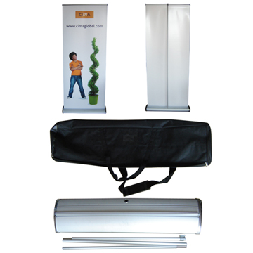

Náhled potisku (loga)



Odkaz na loga:
http://www.esfcr.cz/07-13/oplzz/publicita-op-lzz
Pravidla pro použití všech log jsou uvedena v Manuálu pro publicitu Operačního programu Lidské zdroje a zaměstnanost 2007 - 2013, který je dostupný na tomto odkazu: http://www.esfcr.cz/07-13/oplzz/prirucka-d4.
Dodavatel je povinnen se řídit všemi dokumenty týkající se publicity v rámci OP LZZ (manuály, loga, nařízení, příručky).

